瑞璟公馆项目安居型商品房看房
交通指引和注意事项

看房现场不提供停车位，为环保低碳，建议绿色出行。请看房家庭认真仔细阅读以下事项：
一、看房交通
看房家庭可选择以下任意一种形式前往项目现场看房（接待中心（下简称接待中心），地址：深圳市光明区马田街道科达一路与科达三路交汇处，定位地址：瑞璟公馆接待中心；
（一）乘坐地铁
1、您的位置-地铁6号线薯田埔A出口-往东北方向步行约360米到瑞璟公馆接待中心。
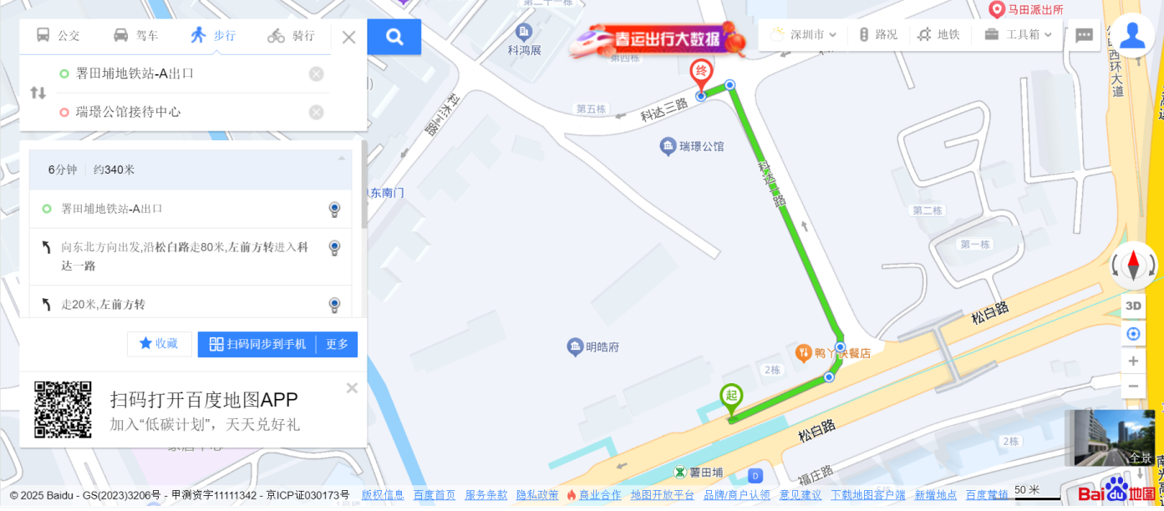
（二）乘坐公交（请密切留意最新公共交通信息）
1、您的位置-田园路口站（629路、M411路、M495路）-步行约610米到瑞璟公馆接待中心。
2、您的位置-薯田埔地铁站（629路、M234路、M284路、M411路、M495路、高峰专线121路）-步行约270米到瑞璟公馆接待中心。
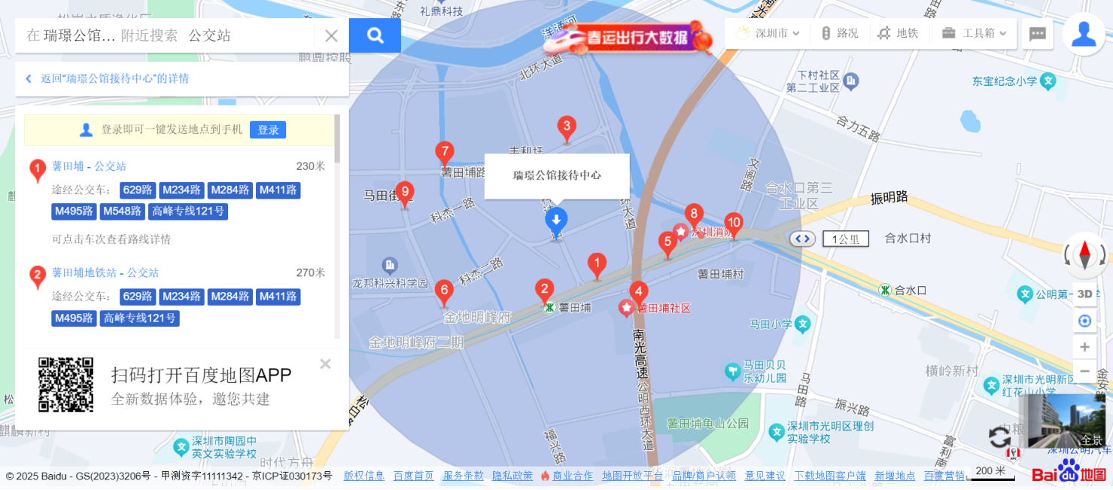
（三）自驾车
1．从罗湖出发：深南东路-滨河大道-京港澳高速-松岗大道-松白路-田园路-科杰二路-瑞璟公馆接待中心。
2．从福田出发：深南大道-京港澳高速-松岗大道-松白路-科达一路--科达三路-瑞璟公馆接待中心。
3．从宝安出发：宝安大道-广深公路-松白路-科达一路-科达三路-瑞璟公馆接待中心。
4．从龙华出发：福龙路-龙大高速-公常路-松福大道-田园路-科杰一路-科达三路-瑞璟公馆接待中心。
5．从南山出发：南海大道-南光高速-公明北环大道-田园路-科杰一路-科达三路-瑞璟公馆接待中心。
6．从龙岗出发：龙岗大道-沈海高速-南光高速-公明北环大道-田园路-科杰一路-科达三路-瑞璟公馆接待中心。
7．从光明出发：观光路-光明大道-根玉路-公明西环大道-松白路-田园路-科杰一路-科达三路-瑞璟公馆接待中心。
二、交通区位图
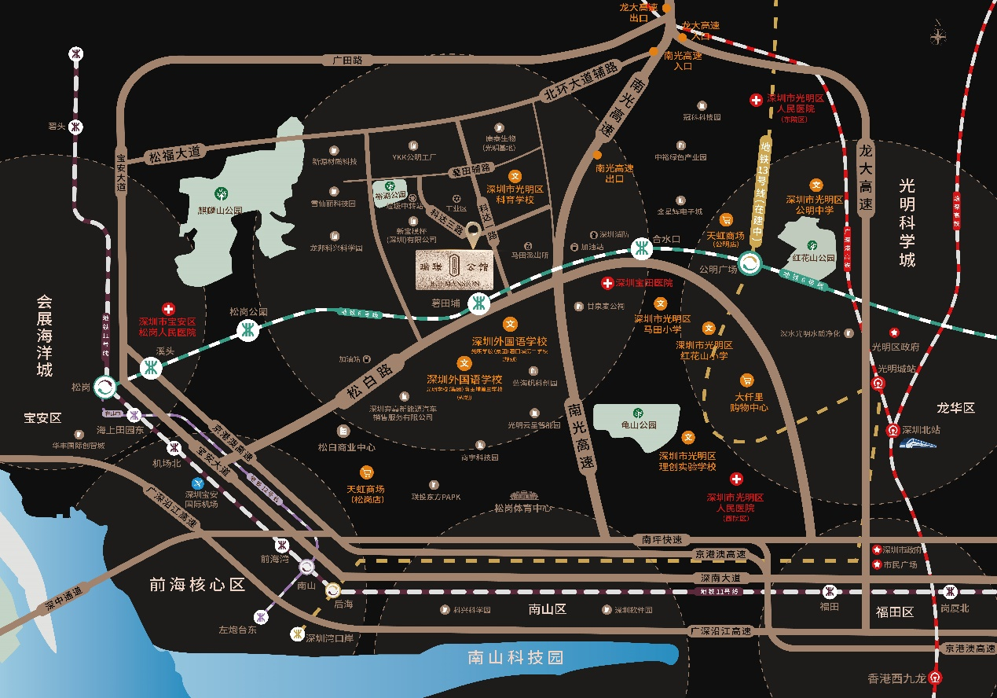
三、注意事项
（一）看房家庭须按约定的时间，凭申请人身份证、预约看房回执单参加看房活动。
（二）考虑到看房现场接待能力有限，为了营造顺畅、良好的看房环境，请每个看房家庭最多安排两人现场看房。
（三）由于样板房参观位置在1栋1单元和2单元3楼，而且路线比较长，不建议老人及小孩前往参观。
（四）为了保证看房家庭人身安全，请遵循现场工作人员统一安排，不要在看房现场随意走动，以免发生意外。
（五）看房现场无停车位提供，请看房家庭尽量公交出行。
如有任何疑问，欢迎来电咨询：0755-26662667。

中霸钟表电子发展（深圳）有限公司
2026年3月

瑞璟公馆接待中心定位二维码（高德地图）:

瑞璟公馆接待中心定位二维码（百度地图）:


